GUÍA N°1
Ciencias Naturales
Animales y sus Hábitat
Eje.: La Diversidad de los Seres Vivos

NOMBRE: ____________________________________________ CURSO: ______________ FECHA: __________

OBJETIVO DE APRENDIZAJE: Observar, describir y clasificar, por medio de la exploración, las características de los animales con y sin columna vertebral.

HABILIDADES: Demostrar curiosidad e interés por conocer seres vivos, objetos y/o eventos que conforman el entorno natural.
Reconocer la importancia del entorno natural y sus recursos, desarrollando conductas de cuidado y protección del ambiente.

INSTRUCCIONES:
1. Leer atentamente las instrucciones.
2. Resuelves tus dudas con un adulto/a.
3. Utiliza materiales escolares como: lápiz grafito, goma y lápices de colores.
4. Esta guía contempla una evaluación formativa, promediada al 60% con la primera nota del año 2020.

I. LEE ATENTAMENTE TODAS LAS INDICACIONES Y LUEGO RESPONDE MARCANDO CON UNA X LA ALTERNATIVA CORRECTA.

1.) ¿Cuál grupo de los siguientes grupos de animales es ovíparo? 1 pts./_____
- b)

2) ¿En qué tipo de hábitat es más probable que viva un huemul? 1 pts./_____
a) Desierto. b) Pradera. c) Bosque.

3. Es un animal que puede volar, nace por huevos y no posee columna vertebral. ¿Qué animal es? 1 pts./_____

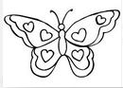
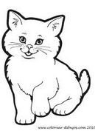
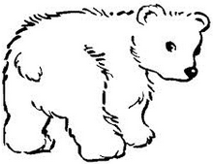

a) b) c)

4. ¿A qué llamamos animales bípedos? 1 pts./_____

a) Los vertebrados. b) Los que se desplazan en dos patas. C) Los que vuelan.

5. ¿Cómo clasificamos a los animales según la cubierta de su cuerpo? 1 pts./_____
a) Con plumas, pelos y escamas.
b) Vertebrados e invertebrados.
c) Bípedos y cuadrúpedos

6. Son animales vertebrados: 1 pts./_____
a) Araña, mariposa, gato.
b) Gato, vaca, caballo.
c) Araña, pulpo, abeja.

7. Las serpientes se trasladan principalmente de un lugar a otro: 1 pts./_____
- Volando
- Reptando
- Nadando

8. Los animales que sólo comen carne se llaman: 1 pts./_____
- Herbívoros
- Carnívoros
- Omnívoros

9. La siguiente definición: “Hábitat muy seco con escasa vegetación y precipitaciones” corresponde a: 1 pts./_____
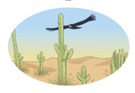
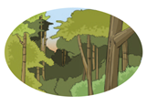

a) b) b)

10. El ambiente en donde vive y se desarrollan los gatos es: 1 pts./_____

a) Aeroterrestre
b) Acuático
c) Terrestre

11. ¿Cuál de los siguientes animales es invertebrado? 1 pts./_____
a) Perro b) Paloma c) Gusano

12. ¿Qué animal tiene su cuerpo cubierto de escamas? 1 pts./_____
a) Cóndor b) Conejo c) Pez

II. Dibuja y escribe el nombre de tres animales diferentes según su hábitat.
3 pts./_____

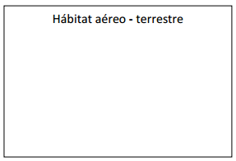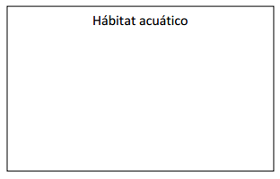

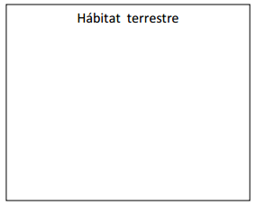

III. Responde verdadero (V) o falso (F), según corresponda. 6 pts./_____
………….. La vaca es un mamífero.
…………. Los peces poseen patas para nadar.
…………. El caballo es un animal herbívoro.
…………. El cocodrilo es un reptil.
…………. Los animales que viven en la tierra son de ambiente terrestre.
…………. Los animales que viven en el agua son de ambiente acuático.

IV. ¿Qué acciones y/o cuidado realizas para favorecer el cuidado nuestro Medio Ambiente? 2 pts./_____



V.Marca con una X según corresponda. 6 pts./_____

N° | Aseveración | SI | NO
1 | Las personas se reproducen por huevos
2 | Las raíces de las plantas absorben el agua
3 | Los animales terrestres viven en la tierra
4 | El león es un animal doméstico
5 | El tronco de un árbol es su tallo
6 | Los animales silvestres o salvajes necesitan el cuidado de las personas

VI. Dibuja y escribe un animal cubierto de: 4 pts./_____

PELOS | PLUMAS | ESCAMAS | PIEL

